Julekonserten 2018
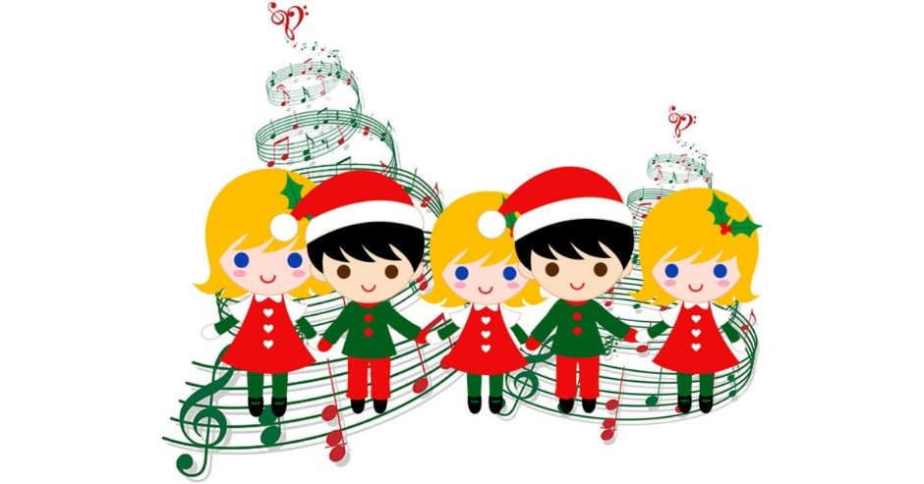
Etter høstferien begynner vi å øve til årets julekonsert. Hvis du/dere IKKE ønsker at ditt barn skal delta på forberedelsene og selve julekonserten, trenger vi en rask tilbakemelding på SMS 48042534. Husk å skrive navn på barnet og klassetrinn.
Årets julekonsert består av disse sangene:
Adventstid (Superbarna)
Historien er gammel (Oslo soul children)
Et lys (Barnas superjul)
Den lure nissen (Jul i Svingen)
Julenatt (Blåfjell 2)
Barnas superjulerock (Barnas superjul)
Gloria (Oslo soul children)

Med vennlig hilsen
Aktivitetsskolen

